Муниципальное казенное общеобразовательное учреждение
«Элисенваарская средняя общеобразовательная школа»
(МКОУ «Элисенваарская СОШ»)
186720 Республика Карелия, Лахденпохский р-н, п. Элисенваара, ул. Школьная, д.7,
тел/факс (814)50 33-651, elis-ch-37@yandex.ru

КАРТА ДИСТАНЦИОННОГО ЗАНЯТИЯ
Дата: 17.04.2020 г.
Класс: 6
Предмет: математика
Учитель: Васильева Лариса Владимировна
Адрес обратной связи: vas_lar@mail.ru

- Инструкция для учащегося:
- Повторить теоретический материал урока
- Проверить степень усвоения знаний с помощью тренировочных заданий
- Закрепить полученные знания с помощью выполнения домашнего задания

- План-конспект учебного занятия:
2.1. Тема: «Рациональные числа»
2.2. Цель: закрепить понятие множества рациональных чисел, формировать умение находить координаты точек на прямой, изображать с заданными координатами (рациональными числами).

2.3. Краткий план занятия:
- Повторение теоретического материала
- Закрепление теоретического материала
- Применение теоретического материала в самостоятельном решении

2.4.Содержание занятия
1. Теоретический материал для повторения изученного

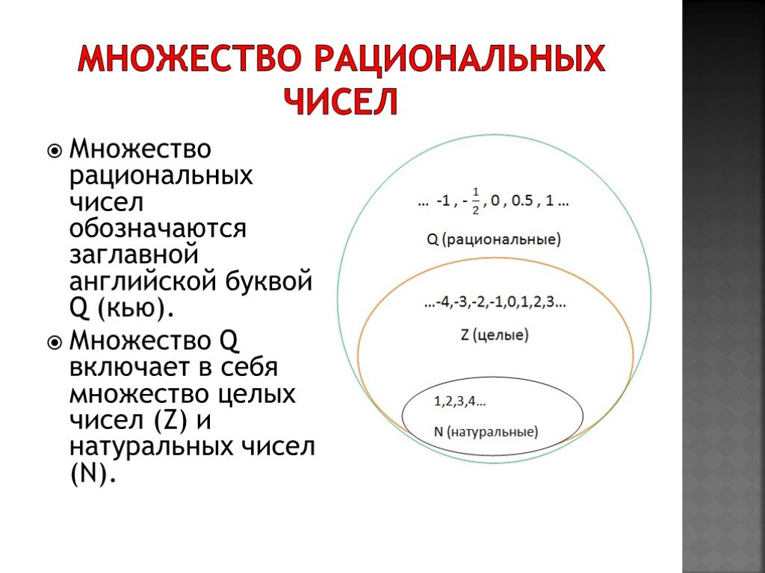
Еще раз вспомним определение рационального числа.
Определение: число, которое можно записать в виде отношения , где - целое число, n - натуральное число, называют рациональным числом. Рационально число принято обозначать буквой Q.
Натуральные числа, нуль, целые отрицательные числа, обыкновенные и десятичные дроби, смешанные числа являются рациональными числами.
$3=\frac{3}{1}$, $0=\frac{0}{1}$, $−6=\frac{−6}{1}$, $−\frac{7}{9}=\frac{−7}{9}$, $0,6=\frac{6}{\text{10}}=\frac{3}{5}$, $3\frac{2}{5}=\frac{\text{17}}{5}$, $2,7=\frac{\text{27}}{\text{10}}$
  - Практические задания для закрепления понятий:
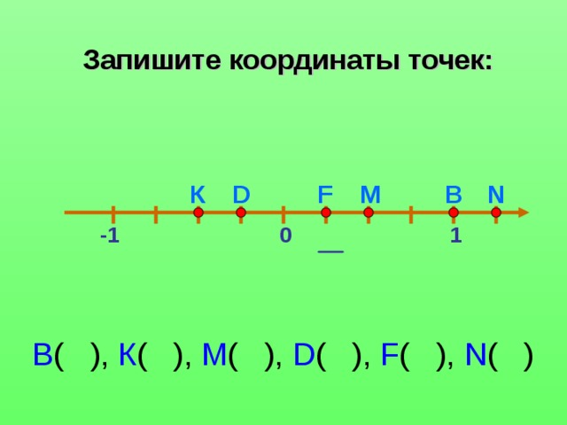
2) Найдите наиболее удобный способ решения
- 4,8 + 3,4 + 2,6 - 7,5 - 3,4 + 4,8 - 2,6 - 2,5

3) Выполни действие:
а) –39 + 42;
б) 28 – 35;
в) 4,3 – 6,2;
г) –17 – 20;
д) –16 – (–10);

- Решите задачу:
Мороженое содержит 7 частей воды, 2 части молочного жира и 2 части сахара. Сколько потребуется сахара для приготовления 4400 кг мороженого?

  - Домашнее задание: стр. 228, п. 11.1 учебника, № 870, № 872 (а), № 875

